Цифра 4
Задание 1
Возьми по 4 кубика 4 разных цветов и создай 4 цифры «4»
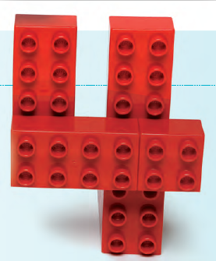
Задание 2
Перед тобой макет Змейки. Собери его, как показано на рисунке и убери все детали, которых больше чем 4.
Задание 3.
Цифра 4 похожа на элемент лабиринта. Соберите со своими друзьями лабиринт из цифр 4.

